受付者 | 問合せ先（日中連絡先）
✔ 申請者・✔ 業者
連絡先業者名
（担当者名）
電話番号

飯田版ＺＥＨ普及促進事業補助金交付申請書兼実績報告書

年 月 日
飯田市長 様

申請者 住所
氏名 印
電話番号

次のとおり、飯田市飯田版ＺＥＨ普及促進事業補助金交付要綱第３条第１項に規定する住宅を新築したので、同要綱第６条の規定により補助金の交付を申請します。
また、次の条件に同意します。
（1）補助金の交付決定の確認に際し、本市における市税の納付状況について、市が調査することに同意します。
(2) 補助金の交付の対象となる住宅を所有する期間中、当該住宅におけるエネルギーの使用状況その他の住宅の状況について、市の求めに応じ情報を提供することに同意します。

１ 飯田版ＺＥＨの建築工事及び当該工事に付随する行為の所在地

飯田市
捨印欄

印

２ 工事完了日 年 月 日
※申請に該当する全ての行為が完了した日（但し、太陽光発電設備の系統連系日は除く）

３ 補助交付申請合計額 円

４ 申請の内容
(1) 必須項目
捨印欄

印
項目 | 報告内容 | 申請金額 | 添付書類
ＵＡ値 | 数値 Ｗ／㎡・K  ＵＡ値0.6との差 (Ａ) | 加算額がある場合に記載  (Ａ)×100×５千円（上限13万円）  円 | □見取図  □工事契約書の写し  □見積書の写し  □工事に係る費用の支払いを証明する書類  □新築住宅の写真  □検査済証の写し(建築基準法第７条第５項)  □計算者の住宅省エネルギー設計技術者講習修了証等の写し  □ＵＡ値計算書  □一次エネルギー消費量計算書  □その他
一次エネルギー消費量削減率 | 数値 ％ 削減 | ―
CO2削減量換算シート算定結果 | 基準ＣＯ２削減量  数値 t-CO2/年 | ― | □飯田版ZEH仕様 CO2削減量換算シート
設計ＣＯ２削減量

数値 t-CO2/年
地域産木材の活用 | 地域産木材の使用量  ％  新築時の地域産木材の総使用量  ㎥  建物の延べ床面積  ㎡  建物の延べ床面積に対する１㎡当たりの使用量  ㎥ | 飯田市産材等利用啓発活動補助金交付要綱による計算式（別途申請） | □飯田市産材等利用啓発活動補助金確定通知の写し  ※以下の書類は飯田市産材利用啓発活動補助金の確定を受けていない場合に添付  □南信州産木材使用割合のわかる書類の写し（全体使用量との割合が比較可能なもの）  □地域産木材証明書の写し  □竣工時の写真

（2）選択的必須項目
捨印欄

印
項目 | 報告内容 | 申請金額 | 添付書類
市内設計業者の活用 | 契約業者名  契約日 年 月 日  完了日 年 月 日 | １棟当たり５万円  円 | □契約書の写し  ※４(1)の添付書類で兼ねる場合は省略可  □見積書の写し  ※４(1)の添付書類で兼ねる場合は省略可  □設計に係る費用の支払いを証明する書類  ※４(1)の添付書類で兼ねる場合は省略可  □請負業者登記簿謄本等の写し  □その他
市内施工業者の活用 | 契約業者名  契約日 年 月 日  完了日 年 月 日 | １棟当たり５万円  円 | □契約書写し  ※４(1)の添付書類で兼ねる場合は省略可  □見積書の写し  ※４(1)の添付書類で兼ねる場合は省略可  □工事に係る費用の支払いを証明する書類  ※４(1)の添付書類で兼ねる場合は省略可  □請負業者登記簿謄本等の写し  □その他

(3) いずれかの項目
捨印欄

印
項目 | 報告内容 | 申請金額 | 添付書類
エネルギーマネジメント機器（ＨＥＭＳ） | メーカー名 | １棟当たり１万円  円 | □工事契約書の写し  ※４(1)の添付書類で兼ねる場合は省略可  □見積書の写し  ※４(1)の添付書類で兼ねる場合は省略可  □設置に係る費用の支払いを証明する書類  ※４(1)の添付書類で兼ねる場合は省略可  □当該設備設置の状況が分かる複数箇所の写真  □ＨＥＭＳの型式、台数及び管理系統の範囲を明示した系統図
 | 機種・型番
機器に要した額

円
設置完了年月日

年 月 日
通風の工夫 | 部屋数 か所 | １室当たり１万円  （上限２万円）  円 | □各階平面図（通風の経路、算定式記載）  □建具表（寸法、種類、有効開口記載）  □竣工時の写真  □その他
庇の工夫 | 南面への庇の設置箇所数  ①幅600㎜以上1,200㎜未満の開口部上部  か所  ②幅1,200㎜以上の開口部上部  か所 | ①南面1,200mm未満開口部１か所当たり１万円  円  ②南面1,200mm以上開口部１か所当たり２万円  円  合計（①＋②）  円  両方の計で５万円上限 | □配置図（方位記載）  □各階平面図（方位記載）  □立面図又は断面図（庇の出等、算定式記載）  □竣工時の写真  □その他

（つづき）
捨印欄

印
太陽光発電設備 | メーカー名 |  | 最大出力１ｋＷ当たり１万円（上限８万円。ただし、蓄電システムと同時に申請する場合は上限10万円）  円 | □工事業者との契約書写し  ※４(1)の添付書類で兼ねる場合は省略可  □総額及び内訳のわかる見積書  ※４(1)の添付書類で兼ねる場合は省略可  □太陽光発電設備の型番、設置枚数、設置位置、最大出力等を明示した配置図  □蓄電システムのパッケージ型番、台数、最大蓄電容量等を明示した平面図  □設備を設置した建物の外観、太陽電池パネルの設置状況、パワコンの設置状況、蓄電システムの設置状況、及び蓄電システムのパッケージ型番がわかる写真  □設置に係る費用の支払いを証明する書類  ※４(1)の添付書類で兼ねる場合は省略可
 | 機種・型番
最大出力値

ｋＷ（Ａ）
設備設置に要した額

円
系統連系完了日

年 月 日
蓄電システム | メーカー名 |  | 最大蓄電容量１ｋＷｈ当たり１万円（上限10万円）  円
 | 機種・型番 | パッケージ型番
設備設置に要した額

円（Ａ）
最大蓄電容量

ｋＷｈ
設置完了年月日

年 月 日
太陽熱温水器 | メーカー名 |  | 設置に要した経費の１／５又は３万円のいずれか少ない額  円 | □工事業者との契約書写し  ※４(1)の添付書類で兼ねる場合は省略可  □総額及び内訳のわかる見積書  ※４(1)の添付書類で兼ねる場合は省略可  □当該設備の設置の状況が分かる複数箇所の写真  □設置に係る費用の支払いを証明する書類  ※４(1)の添付書類で兼ねる場合は省略可
 | 機種・型番
設備設置に要した額

円
有効採湯量

リットル
パネルの面積

㎡
設置完了年月日

年 月 日

（つづき）
捨印欄

印
ペレットストーブ・ボイラー | メーカー名 | 設置経費の１／２又は10万円のいずれか少ない額  円 | □見積書の写し  □設置に係る費用の支払いを証明する書類  ※４(1)の添付書類で兼ねる場合は省略可  ※自身で設置の場合は費用をまとめた資料  □設置状況のわかる複数の写真  □長野県産ペレット燃料供給に係る協定書
 | 機種・型番
設備設置に要した額

円
設置完了年月日

年 月 日
薪ストーブ・ボイラー | メーカー名 | 設置経費の１／２又は３万円のいずれか少ない額  円 | □見積書の写し  □設置に係る費用の支払いを証明する書類  ※４(1)の添付書類で兼ねる場合は省略可  ※自身で設置の場合は費用をまとめた資料  □設置状況のわかる複数の写真
 | 機種・型番
設備設置に要した額

円
設置完了年月日

年 月 日
雨水貯留施設 | メーカー名 | 飯田市雨水貯留浸透施設設置補助金交付要綱による計算式（別途申請） | □飯田市雨水貯留浸透施設設置補助金確定通知の写し  ※以下の書類は飯田市雨水貯留浸透施設設置補助金の確定を受けていない場合に添付  □位置図  □雨水貯留施設の構造図  □工事見積書又は領収書の写し  □その他
 | 機種・型番
設備設置に要した額

円
設置完了年月日

年 月 日
地域の建築材料  （木材を除く） | 建築材料名  使用量 | ― | □建築材料及び使用量の確認できる書類  □建築材料が飯田市内で製造されたことを確認できる書類
庇以外の日射遮蔽手法 | 日射遮蔽手法  南面への設置箇所数  か所 | ― | □配置図（方位記載）  □各階平面図（方位記載）  □立面図又は断面図  □手法及び遮蔽効果の確認できる書類

（備考）
１ ＨＥＭＳ機器補助対象要件
(1) 「ECHONET Lite」規格を標準インターフェイスとして搭載していること。
(2) 居住者が使用する空調、照明、給湯等の設備における電力使用量を計測・蓄積し、電力使用量の見える化が実現できること。
(3) ひとつ以上の機器に対して、省エネルギーに資する自動制御機能（省エネモード含む）を有していること（エネルギー使用量を削減するための制御または蓄エネルギー機器のピークカット／ピークシフト制御を機器により自動的に実行できる（使用者の確認により半自動制御含む））。
(4) 創エネルギー機器及び蓄エネルギー機器との接続を有していること（太陽光発電システム等の創エネルギー機器が設置された場合には創エネルギー機器による発電量等の情報や蓄電システム等の蓄エネルギー機器が設置された場合には蓄エネルギー機器による充電量等の情報取得が可能なもの（計測のみの接続含む））。
(5) 電力使用量に関わる情報に基づいた省エネルギーを促す情報提供機能を有していること。

２ 太陽光発電システムに係る補助交付申請額は、設置した太陽光発電設備の小数点以下第３位を四捨五入した最大出力値に１万円を乗じて得た額又は８万円のいずれか少ない額の千円未満を切り捨てた額を記入する。ただし、蓄電システムと同時申請の場合は、上限10万円とする。

３ 蓄電システムに係る補助交付申請額は、設置した蓄電システムの小数点以下第３位を四捨五入した最大容量値に１万円を乗じて得た額又は10万円のいずれか少ない額の千円未満を切り捨てた額を記入する。

【判定基準１】地域の気候風土を活かした通風の工夫について

適合条件…方位の異なる外部に面した開口部をつなぎ、通風時に風が室内を通過する一連の経路（図１）を有し、通風経路が通過する居室の床面積に対する開口部の開放可能面積の割合が表１の割合以上とすること。

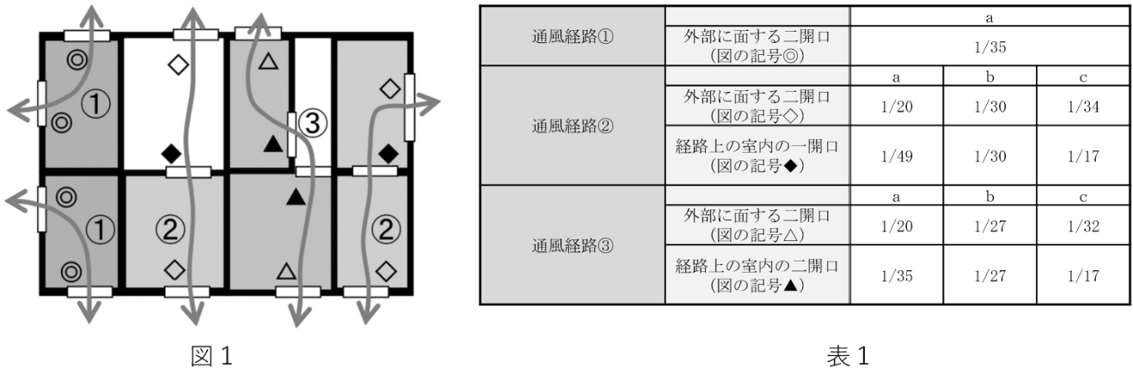

算定式
通風経路①
居室の床面積×1/35≦開口部◎の開放可能面積の合計

通風経路②（いずれか適合）
ａ：居室の床面積の合計×1/20≦開口部◇の開放可能面積の合計かつ、
居室の床面積の合計×1/49≦開口部◆の開放可能面積
ｂ：居室の床面積の合計×1/30≦開口部◇の開放可能面積の合計かつ、
居室の床面積の合計×1/30≦開口部◆の開放可能面積
ｃ：居室の床面積の合計×1/34≦開口部◇の開放可能面積の合計かつ、
居室の床面積の合計×1/17≦開口部◆の開放可能面積

通風経路③（いずれか適合）
ａ：居室の床面積の合計×1/20≦開口部△の開放可能面積の合計かつ、
居室の床面積の合計×1/35≦開口部▲の開放可能面積の合計
ｂ：居室の床面積の合計×1/27≦開口部△の開放可能面積の合計かつ、
居室の床面積の合計×1/27≦開口部▲の開放可能面積の合計
ｃ：居室の床面積の合計×1/32≦開口部△の開放可能面積の合計かつ、
居室の床面積の合計×1/17≦開口部▲の開放可能面積の合計

【判定基準２】地域の気候風土を活かした庇の工夫について

適合条件１…南面（南東から南西までの90度の範囲内）に設置された庇であること
適合条件２…庇の下端から開口部の下端までの高さの0.3倍以上庇の出を有すること

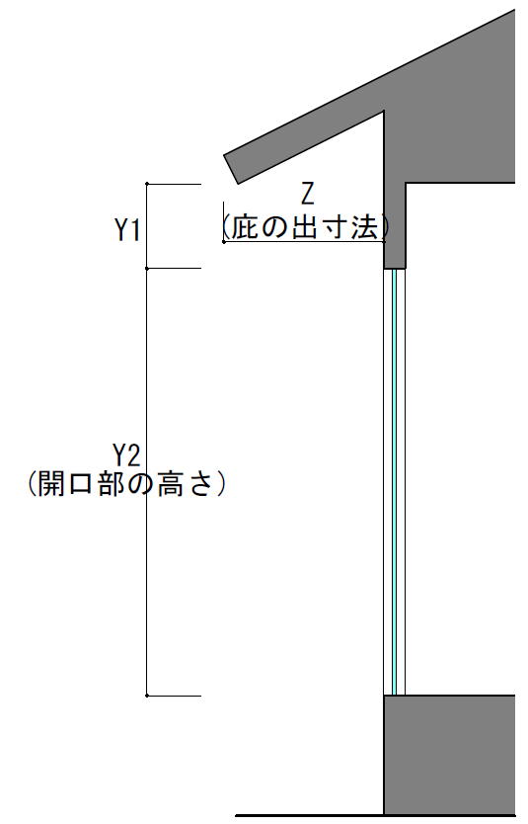
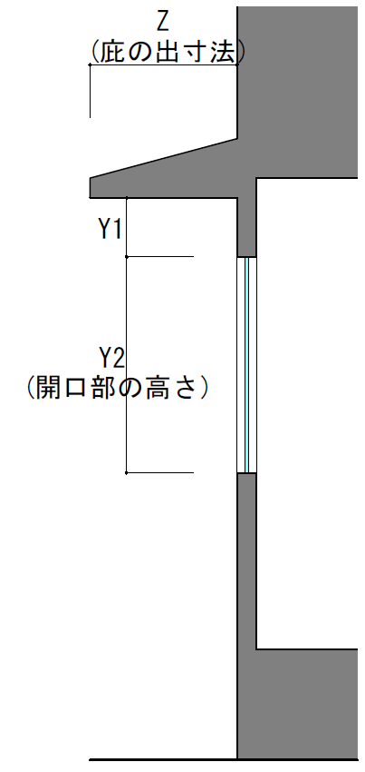

算定式…Ｚ≧0.3（Ｙ１＋Ｙ２）

